Лабораторная работа №2

Тема 2: Сборка сайта с помощью Node, npm, SASS

Отчёт:

Для создания простого собственного кастомного дизайна сайта с использованием Bootstrap Был создан проект со следующей структурой:

vite_portfolio_demo/

├── .github/

│ └── workflows/

│ └── npm-publish.yml

├── src/

│   ├── js/

│   │   └── main.js

│   └── scss/

│   │   └── styles.scss

│   └── index.html

├── package-lock.json

├── package.json

└── vite.config.js

vite.config.js нужен для указания на директорию с основными файлами страницы, запуска локального запуска сервера для просмотра страницы, а также для указания директории для сборки готового сайта.

Содержание vite.config.js:

import { resolve } from 'path'

import { defineConfig } from 'vite'

export default defineConfig({

  root: resolve(__dirname, 'src'),

  base: '/vite_portfolio_demo/',

  build: {

    outDir: '../dist'

  },

  server: {

    port: 8080

  }

})

index.html – главная страница сайта:

<!DOCTYPE html>

<html lang="ru">

<head>

    <meta charset="UTF-8">

    <meta name="viewport" content="width=device-width, initial-scale=1.0">

    <title>Портфолио | Программная инженерия</title>

    <script type="module" src="./js/main.js"></script>

</head>

<body>

    <div class="container py-5">

        <header class="text-center mb-5">

            <h1 class="accent">Портфолио</h1>

            <p>Специалист по программной инженерии и обработке больших данных</p>

        </header>

        <section>

            <h2 class="accent">Проекты</h2>

            <div class="row g-4 mt-3">

                <div class="col-md-4">

                    <div class="card p-3">

                        <h5 class="accent">Проект 1</h5>

                        <p>Краткое описание проекта.</p>

                    </div>

                </div>

                <div class="col-md-4">

                    <div class="card p-3">

                        <h5 class="accent">Проект 2</h5>

                        <p>Краткое описание проекта.</p>

                    </div>

                </div>

                <div class="col-md-4">

                    <div class="card p-3">

                        <h5 class="accent">Проект 3</h5>

                        <p>Краткое описание проекта.</p>

                    </div>

                </div>

            </div>

        </section>

        <footer class="text-center mt-5">

            <p>Свяжитесь со мной: <a href="#" class="accent">email@example.com</a></p>

        </footer>

    </div>

</body>

</html>

В styles.scss находятся стили. В данном случае это собственные стили и стили Bootstrap:

@import "bootstrap/scss/bootstrap";

body {

    background-color: #121212;

    color: #d4d4d4;

}

.accent {

    color: #4caf50;

}

.card {

    background-color: #1e1e1e;

    border: none;

}

В main.js указывается подключение файлов со стилями к проекту:

import '../scss/styles.scss'

import * as bootstrap from 'bootstrap'

Для более эффективной работы и меньшего размера сайта стоит подключать только используемые стили Bootstrap, но в рамках данного проекта в этом нет необходимости.

В package.json устанавливаются зависимости проекта и команды для сборки и просмотра страны локально:

{

  "devDependencies": {

    "gh-pages": "^6.3.0",

    "sass": "^1.86.0",

    "vite": "^6.2.2"

  },

  "dependencies": {

    "@popperjs/core": "^2.11.8",

    "bootstrap": "^5.3.3"

  },

  "scripts": {

    "start": "vite",

    "build": "vite build",

    "preview": "vite preview"

  }

}

Готовая страница на собранного сайта:

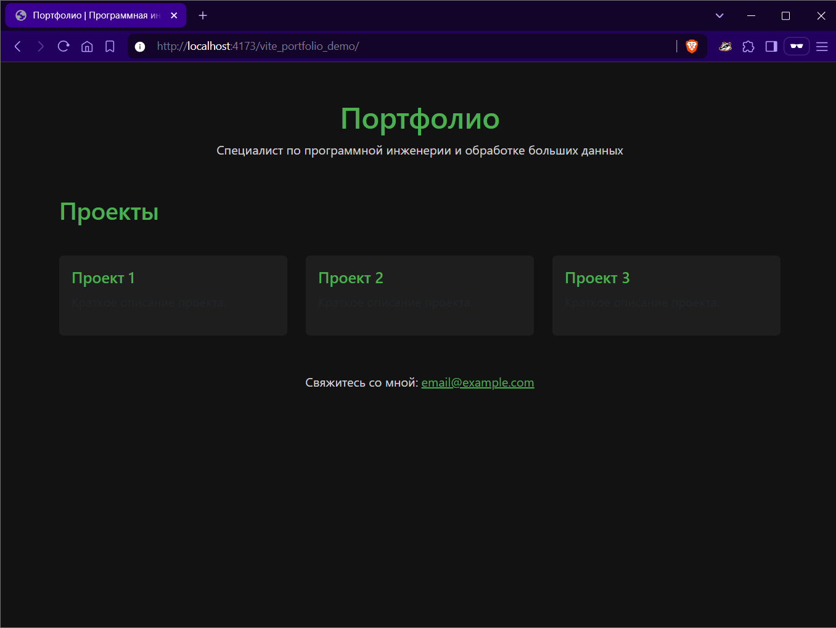

Для размещения сайта на Github pages используется файл для сборки проекта npm-publish.yml:

name: Deploy static content to Pages

on:

  push:

    branches: ['main']

  workflow_dispatch:

permissions:

  contents: read

  pages: write

  id-token: write

concurrency:

  group: 'pages'

  cancel-in-progress: true

jobs:

  deploy:

    environment:

      name: github-pages

      url: ${{ steps.deployment.outputs.page_url }}

    runs-on: ubuntu-latest

    steps:

      - name: Checkout

        uses: actions/checkout@v4

      - name: Set up Node

        uses: actions/setup-node@v4

        with:

          node-version: 20

          cache: 'npm'

      - name: Install dependencies

        run: npm ci

      - name: Build

        run: npm run build

      - name: Setup Pages

        uses: actions/configure-pages@v4

      - name: Upload artifact

        uses: actions/upload-pages-artifact@v3

        with:

          path: './dist'

      - name: Deploy to GitHub Pages

        id: deployment

        uses: actions/deploy-pages@v4

Все файлы проекта размещены в репозитории Github: <https://github.com/AntSib/vite_portfolio_demo>

Размещённый сайт доступен по адресу: <https://antsib.github.io/vite_portfolio_demo/>